De tweede fase van de projectoproep Burgerbudget dwingt de indiener er toe om effectieve richtprijzen op te stellen. Door prijzen van bepaalde materialen op te zoeken, werd ook reeds een keuze gemaakt in mogelijke prioriteiten. Met de onderstaande keuze wil de aanvrager geen voorafname doen aan de uitkomst van de werkgroep met relevante actoren.
Samenvattende tabel:
Picknickbank | € 300
Petanqueterrein | € 2.000
Zandbak | € 1.500
Zitbank | € 500
Behendigheidsparcours | € 15.596,9
TOTAAL | € 19.896,9

Picknickbank: +/- 300 euro bij Dendermondse doe het zelf zaken.
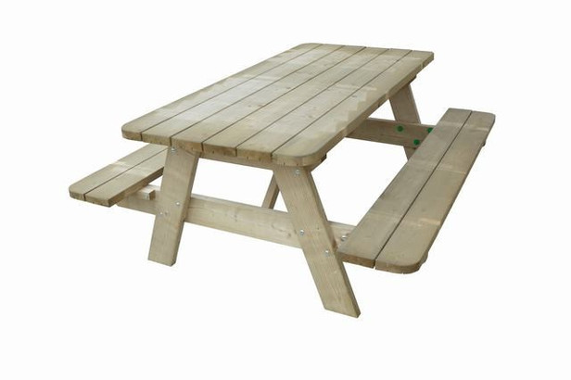
Petanqueterrein dolomiet: 2000 €/baan geplaatst door Baasroodse tuinaannemer.
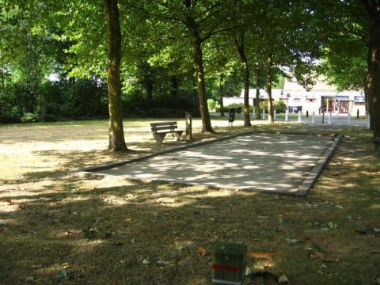
Zandbak (met borduurs) 25 m²: 1500€ geplaatst door Baasroodse tuinaannemer.
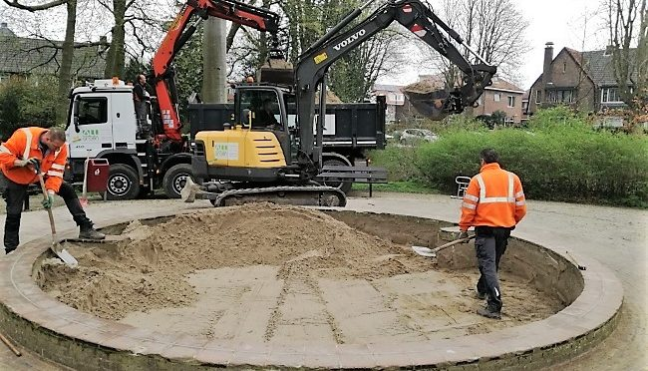
Zitbank: €500 online te koop of via de leverancier van stedelijk straatmeubilair.
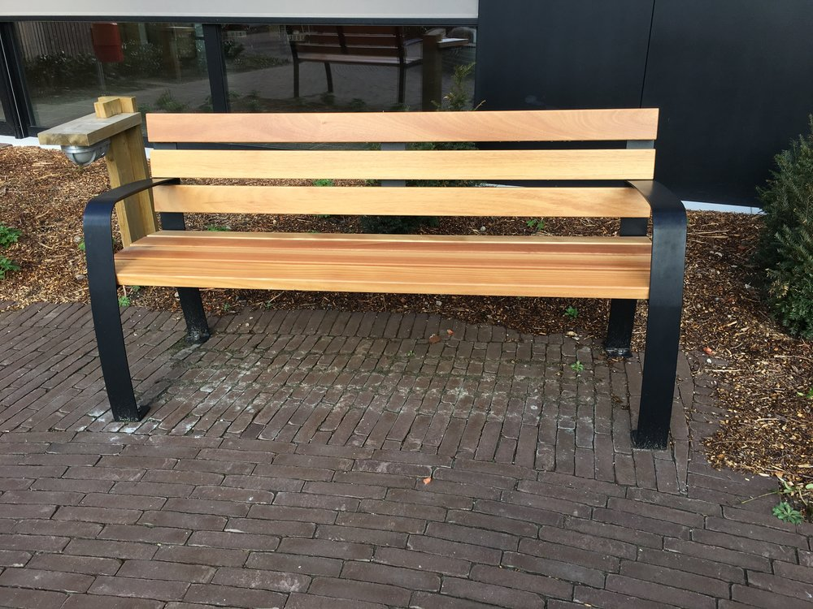
Speeltoestellen via Simplay Belgium – Simmy Cooreman Boksheide 14 Buggenhout
De voorkeur gaat uit naar het volwaardige behendigheidsparcours Robina twv 12.890 € excl BTW. (15.596,9 euro inclusief BTW)
Kleinere varianten of losse elementen zijn ook mogelijk.
